THỰC ĐƠN NGÀY 9 THÁNG 8 NĂM 2023

ĂN SÁNG | ĂN TRƯA | ĂN XẾ
Sữa Netsure  Mì quảng  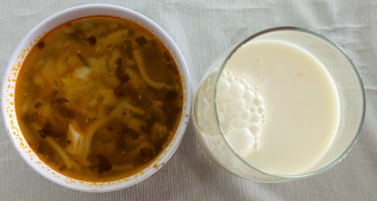 | Cơm  Cá basa kho trứng cút  Canh khoai mỡ  Nước ép quýt  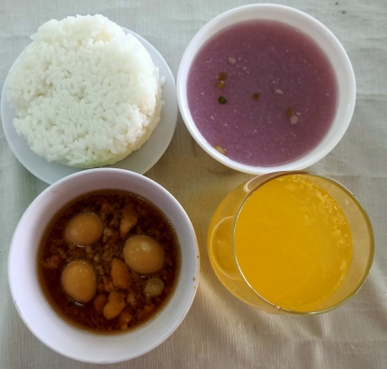 | Miến thịt bằm  Rau câu  